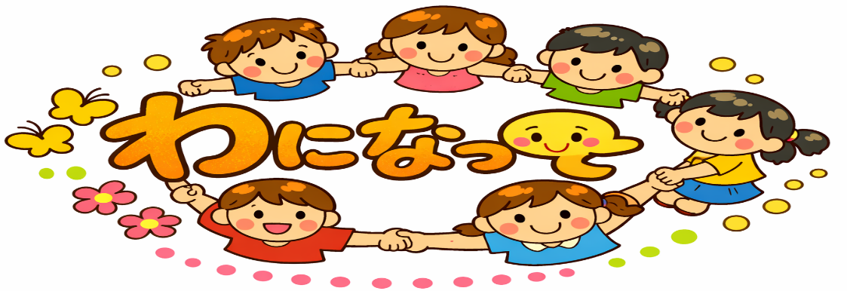

札幌市立元町小学校
1学年 学年だより
令和８年4月８日
NO. １

ご入学 おめでとうございます！
今日から子どもたちは、元町小学校の1年生となりました。ご入学を心よりお喜び申し上げます。これから始まる小学校生活が、子どもたち一人一人にとって充実した日々となるよう、担任一同、心を一つにして努力して参ります。保護者の皆様のご支援、ご協力をどうぞよろしくお願いいたします。
１組 橋本 美園 ２組 一橋 宏美 ３組 濱口 拓巳
いちょう学級 河端 小夏
☆学年だより『わになって』について
これから１年間、学校とご家庭をつなぐ学年だより「わになって」をよろしくお願いします。ふだんの学習や当番、行事の取組など学校生活の中で、みんなで協力して「わになって」なかよく過ごしていってほしいという願いを込めて、この名前を付けました。「わになって」には、お知らせやお願いしたいことなども載せますので、必ずお読みください。学級ごとの時間割も併せてご確認くださるようお願いします。

お知らせとお願い
- 登校
・８時１５分～８時２５分に教室に入れるように登校をお願いします。８時１５分以前は、校舎内に入ることができません。遅れて登校する場合には、玄関右端のインターホンを押し、学年・組・名前を言って、校舎に入ります。
・登校前には用便を済ませ、朝食をしっかりとってくるようにお願いします。決まった通学路を通り、交通事故に十分気を付けるようにお声掛けください。（先日お配りしたランドセルカバー・ワッペン・防犯ブザーをランドセルに付けてください。ランドセルカバーの黄色は、車の運転手からよく見えて、１年生だということが認識され、交通安全に役立っているそうです。）
- 下校
・９日（木）～１３日（月）は、1年担任と担任外の教諭が引率して集団下校します。集団下校を通して、通学路の確認や交通安全指導を行います。
・下校場所の変更、急にミニ児に行くことになった時などは、朝のうちに必ずご連絡をお願いします。
９日(木)・１０日(金) →１０時３０分頃
１３日(月) １０日(木) →１１時４０分頃

※入学直後の集団下校のため、予定通りにならないこともあるかと思いますが、ご了承ください。

・ランドセルに付けたシールの色によって、方面別に下校します。ミニ児童会館（以下、ミニ児）に行くお子さんは、学校から直接ミニ児の教室へ行きます。
・１４日（火）以降は、各自で下校する予定です。お子さんが困らないよう、放課後に行く場所をお子さんと確認しておいてください。
- 欠席・遅刻・早退をする時
・連絡システムアプリ「すぐーる」で、当日の８時３０分までに連絡をお願いします。安全面を考え、遅刻する場合は、保護者の方の付き添いをお願いします。また早退する場合にも、お迎えをお願いします。
- 記名のお願い
・大変お手数ですが、持ち物や衣類には、必ず学年・組・名前を付けるようお願いします。鉛筆や消しゴムなどの細かい物にも付けていただけると助かります。一つ一つ大変かと思いますが、物を大切にする心を育てるためにも、ぜひよろしくお願いします。名前は、平仮名でお願いします。
⑤毎日の持ち物
○ハンカチ、ティッシュペーパー →いつでも使えるようにお願いします。
○連絡帳 →記入したところに付箋を貼ってください。
記入した際には、お子さんに担任に出すようお話しください。
○お便りファイル（A４） →学校で配付されたお便りを入れます。毎日ご確認をお願いします。
○筆箱
・鉛筆５本（Ｂ～2Ｂなどの芯の柔らかい物） →使った鉛筆は、必ず削りましょう。
・消しゴム１つ（できるだけシンプルな四角い物） ・黒の油性サインペン
・赤鉛筆 ・青鉛筆 ・直定規（15㎝くらい、絵がついていない、折りたためない物）

○給食袋大（エプロン・帽子・マスク）・小（ランチマット・おしぼり入り）
エプロン・帽子・マスク入りは月曜日に持参し、金曜日に持ち帰り
※水筒は、特に必要ありません。外での活動がある日や暑い日が続くようになったときにお茶や水を入れて持たせてください。肩ひもが付いているものがよいです。５月の連休明けまでには用意してください。
⑥給食について
・14日（火）から給食が始まります。おしぼり、ランチマット入り（小）とエプロン、帽子・マスク入り（大）の2つの巾着袋に分けて持たせてください。詳しくは、「入学のしおり」をご覧ください。
・身支度は全て自分で行います。必ずご家庭で練習をお願いします。
⑦時間割について
・２週間に一度、週末に発行します。今週と来週の分は別紙をご覧ください。発行日の夕方には、ホームページに載せます。お休みした場合は、そちらでご確認ください。
・忘れ物をしないために、お家の方と一緒に時間割を見て、持ち物の準備をしてください。基本は子どもたちが自分で行い、そばで見守っていただきたいです。
⑧学校に置いておける教科書
・道徳・書写・音楽・生活の教科書は、学校保管とします。本日配付された教科書にひらがなで名前を書いていただき、時間割を見て、持たせてください。１回目の授業後に集めて、学校で保管します。
⑨連絡帳について
・毎日の持ち物の中に連絡帳がありますが、担任からの連絡を記入することもあります（記入した場合付箋を貼ります。）ので、ご家庭からの連絡が無い日も、忘れずに持たせてください。また、ご家庭からの連絡にすぐお答えできない場合は、お子さんの下校後にお電話で連絡させていただくこともありますので、ご了承ください。
⑩その他
・お子さんが帰宅後は、その日学校であったことや友達のことなど、いろいろ話を聞いていただけたらと思います。保護者の方に話を聞いてもらえることが、お子さんの学校生活の充実につながります。どうぞよろしくお願いします。また、お子さんの話だけでは分からないことも出てくるかもしれません。気になることや疑問に思うことなどがありましたら、担任までご連絡ください。
学校への電話連絡は、８：００～１７：００にお願いします。

